El camell que no bevia aigua

En Sorreta era un petit camell que vivia en el desert a prop de les piràmides d’Egipte i es dedicava, junt amb la seva família, a passejar els turistes.

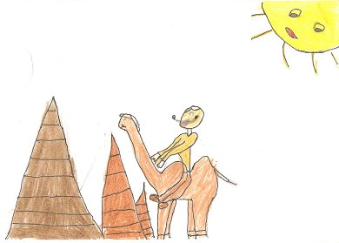

L’Ismail era l’encarregat del remat. Cada dia al matí els donava de menjar i beure perquè tinguessin forces per portar als turistes.
Però en Sorreta tenia un problema. No li agradava l’aigua i quan els turistes estaven bevent un refresc i es despistaven, en Sorreta els hi prenia la beguda.

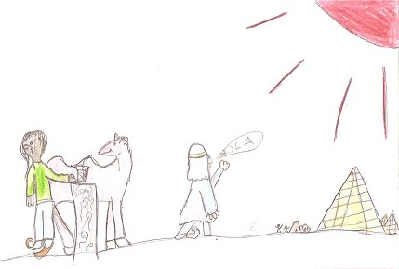

Així dia rera dia. Era la única cosa que en Sorreta bevia i ningú s’adonava.

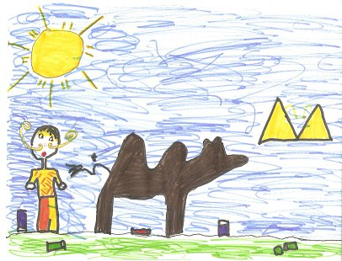

Però un dia, un turista anglès molt tibat i seriós amb un gran bigoti es va adonar que les begudes desapareixien. I sense pensar-s’ho dues vegades va acusar en Ismail.
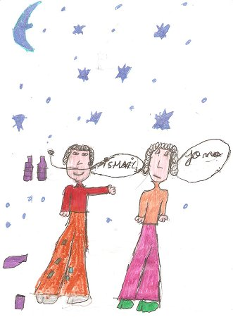

El pobre Ismail, no sabia que dir. Ell no sabia el que passava. Era el primer que estava sorprès. I va negar-ho tot.

